Top Clean CLASSIC XL 22 mit Rips und Bürstenprofil

fuma

Eigenschaften

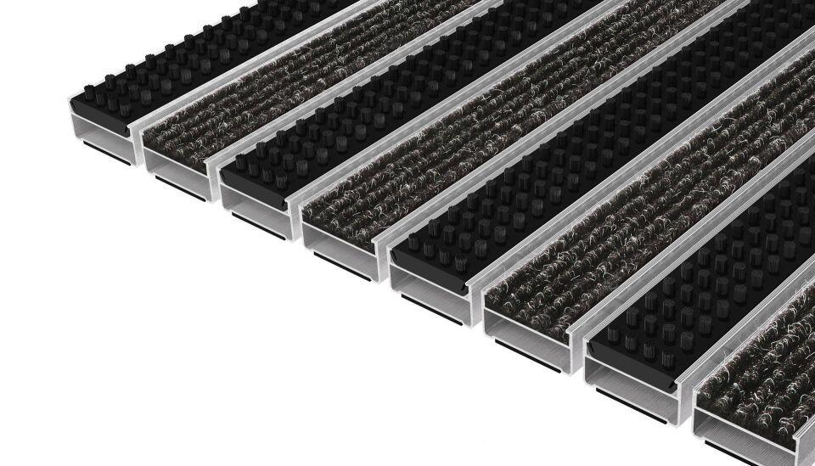

Barrierefreiheit

barrierefrei

Beanspruchung

besondere Schalldämmanforderungen, erhöhter Schmutzanfall, normale Beanspruchung

Belastbarkeit

begehbar

Bewertungsgruppe Rutschgefahr

R 11, R 13

Einsatzort

innen

Farbton

anthrazit, beige, blau, braun, dunkelgrau, grün, hellgrau, rot

Werkstoff

Aluminium, Polyethylen (PE), Polypropylen (PP)

Höhe (mm)

22,00

Aufbau

Feinrips

Befestigung

aufliegend, Rahmeneinbau

Brandverhalten

Bfl-s1, Cfl-s1

Gewicht (kg/m²)

12,90

max. Belastbarkeit (kg)

5.000,00

Profilabstand (mm)

5,00

Profilbreite (mm)

37,00

Befahrbar mit

Gepäck-Trolley, Einkaufswagen, Transportwagen, Hubwagen

Einsatzbereiche

Objektbereiche, öffentliche Bereiche, private Bereiche